2023211Z5L3

例3　(2024·朝阳市高二期末)如图所示，水平轨道的右侧*B*点平滑地衔接一半径为*r*＝1.8 m的光滑弧形轨道，*C*为轨道的最高点，两个可视为质点的物体P、Q放在水平轨道的*A*点，两物体之间有质量可忽略不计的炸药，已知*A*点左侧粗糙，*AB*段光滑，*t*＝0时刻炸药爆炸，爆炸过程放出的能量均转化为物体P、Q的动能，经过一段时间物体Q刚好到达*C*点。物体P、Q的质量分别为*m*1＝2 kg、*m*2＝1 kg，两物体与*A*点左侧轨道的动摩擦因数均为*μ*＝0.15，*A*、*B*两点之间的距离为*x*0＝6 m，重力加速度*g*＝10 m/s2。求：

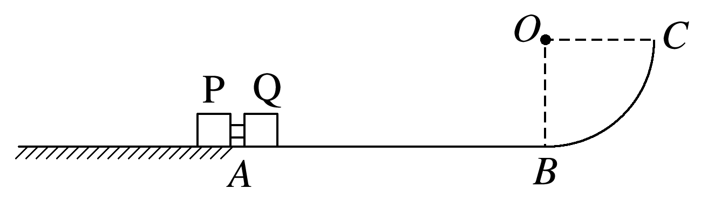

(1)物体Q经过*B*点时对轨道的压力；

(2)爆炸后瞬间，物体P、Q的动能之和；

(3)通过计算说明，物体Q返回水平面后能否与物体P发生碰撞，若不能，求出物体Q静止时到*A*点的距离；若能，且该碰撞为弹性碰撞，求最终两物体之间的距离。